- Ilulissat Hospital, februar 2017
Jeg blev af Acuta bedt om, at skrive et par ord om mit klinikophold, og jeg synes egentlig, at det giver et godt billede af selve klinikken:

”Har du før scannet gravide?”
”Nej, ikke endnu. Jeg har haft inflammation og abdomen-blokken.”
”Glimrende – jeg viser det lige første gang, så ved hvad det handler om…”
Efter en uge i hælene på de ansatte læger, har jeg fået mit eget lille konsultationsrum med tilhørende patienter. På Grønland fungerer hospitalet også som den praktiserende læge, så i venteværelset sidder patienter til skadestuen, ambulatoriet og blodprøvetagning side om side. I løbet af morgen-telefontiden booker lægerne aftaler på mit program, og så er det eller bare at gå i gang med, hvad der kommer ind ad døren af problemstillinger. Udfordrende? Ja, det tør siges. Lærerigt? Udover alle grænser! Jeg har set en bred vifte af patienter, fra dem med øre- og halsbetændelser, forstuvninger og funky-udseende udslæt til patienter med behov for stress-sygemeldinger og præventionssamtaler. Rent praktisk finder man ud af, hvordan ofthalmoskopet tændes, om én dråbe blod er nok til en CRP-prøve eller ej, og om det nu lige er menisk eller korsbånd man undersøger ved skuffetesten. Man bliver meget bevidst om alle de ting, man har glemt, og alt det man endnu ikke har lært, men der er også altid en læge at gribe fat i for at vende symptomer, ligge en plan med eller med henblik på at få at vide, hvilken medicin man skal udskrive i den givne situation. I alle tilfælde bliver man mødt af en utrolig stor venlighed og toldmodighed fra hele sundhedspersonalet. Det at indgå i læge-teamet og at have sine egne patienter rykker fagligt på en helt anden måde, end når man som en lille gruppe ællinger følger efter en læge i et klinikophold.
Udover at få set og øvet hele paletten af lægefaglige opgaver, stifter man også bekendtskab med helt andre problematikker, end man ellers bliver præsenteret for i Danmark. Specielt er selvmords- og abortraten utrolig høj på Grønland. Selvmord er en benyttet udvej på problemer, og helt unge kvinder der kommer ind til en udskrabning er reelt i tvivl, om det nu er tredje eller fjerde gang. Omvendt ser man stort set intet brug af hårde stoffer. På både godt og ondt er forskellene mange; selv om man ofte snakker dansk med patienterne, kommer man ikke uden om, at kulturen er en anden.

Samlet set er min oplevelse, at man - på selv et lille praktikophold - får et kæmpe udbytte, at man får lov til at gøre en forskel og prøve, hvad det vil sige at være rigtig læge. Det giver følelsen af, at kitlen passer bedre.

Jeg var meget nervøs for rigtigt at have egne patienter, men så snart man kommer i gang løser det hele sig fint og lægerne tog hånd om os.
Rent praktisk, så bor man over hospitalet (der er ét lille værelse med skøn udsigt og ét stort beliggende ud til gården). Der er sengetøj/håndklæder/kitler/låne-træsko. Man bruger uofficielt hospitalets internet (man får koder den første dag), det når dog ikke op til værelserne og man skal se frem til længere perioder uden net. Jeg var glad for en ekstern harddisk med serier og et par bøger.
I februar svingede temperaturen fra 0 til -30grader. Det er pisse koldt og tørt! Jeg havde fuldt skiudstyr med og fortrød det ikke. Flere lag handsker og hjemmesko vil jeg anbefale. Du skal forvente at en IPhone går ud efter 2 minutter når du forsøger at tage billeder. Man kan vaske ved hospitalet (poletter fås hos sekretæren), og pga. den tørre luft tørrer tøjet i løbet af en eftermiddag. Til gengæld udtørre ens hud i en grad, hvor den kløer og gør ondt, og man giver stød til alle. Tag en god bodylotion med.
Indkøb er i det lokale Centermarked eller det større Pissifik. Man kan få det meste, men alkohol, slik og grøntsager er dyrt. Fx koster et løg eller en tomat 4kr og en agurk 30kr.
I forhold til turer, bestilte vi ikke noget hjemmefra, men fandt kontakter på lokale udbydere på hospitalets opslagstavle (der får man lidt rabat). Vi kom ud før turistsæsonen rigtig satte ind og betalte 800kr per mand for to timers hundeslædetur og 400kr for en bådtur.
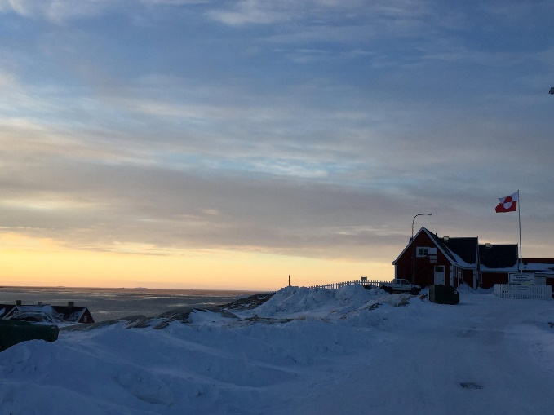
Den første søndag i hver måned tager hospitalspersonalet til brunch på Hotel Artic, og de fleste fredage kan man tage med de samme mennesker i fredagsbar på Isfjord Hotel. Alle er utrolig søde og sammenholdet på hospitalet er godt.

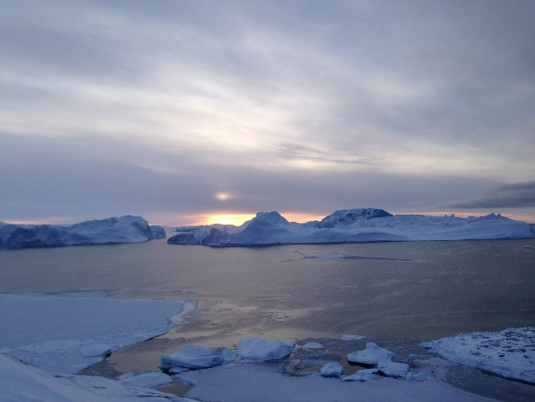
Glæd jer!
